# PRUEBA JAVA

Programa CRUD en java para conectarse a una base de datos Oracle 12c y operar contra una tabla de usuarios que tiene las columnas LOGIN y PASSWORD.

Se utiliza el servidor de aplicaciones WEBLOGIC 12 y GLASSFISH 4.1

Se utiliza para el front PRIME FACES 5.0

La url que despliega es la siguiente

URL 🡪 http://localhost:7001/AppEndUser/

Pantalla de Inicio

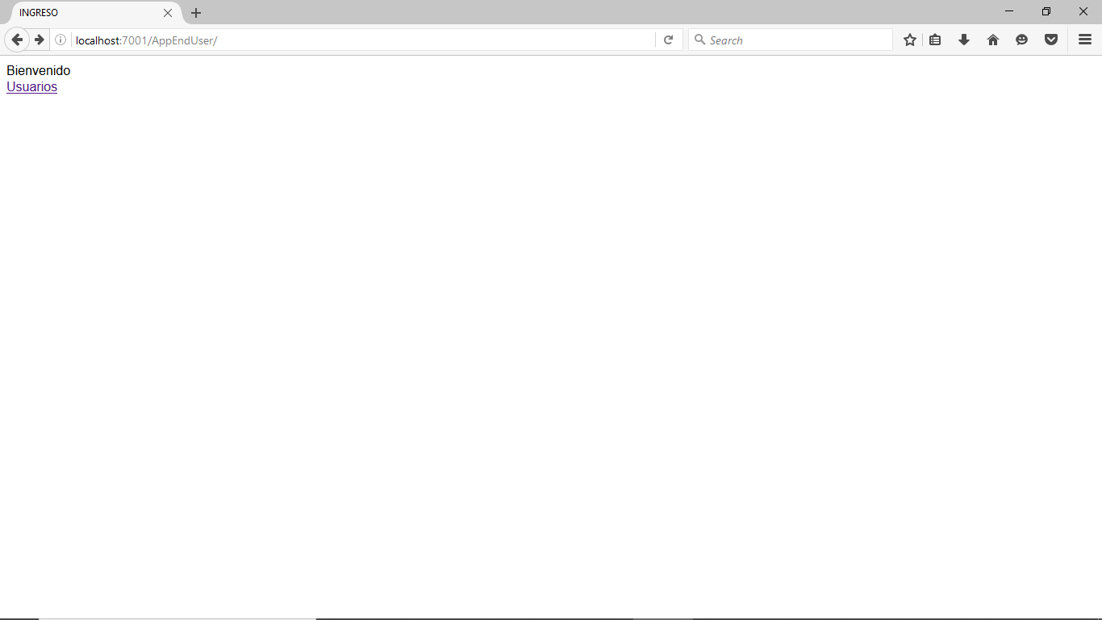

Lista de usuarios

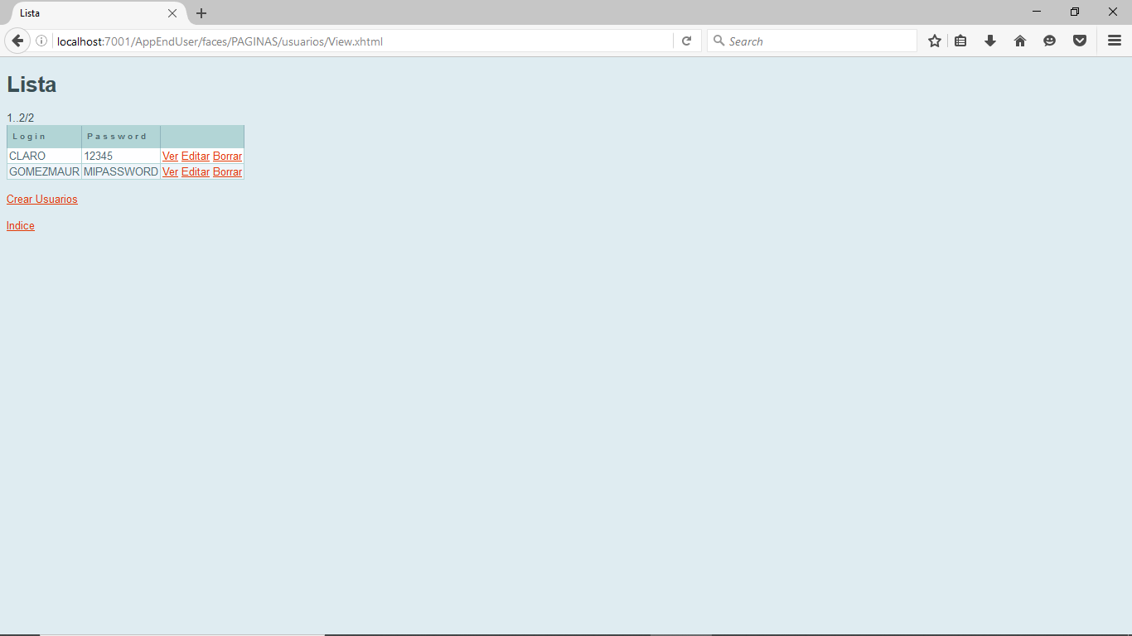

Creacion de usuarios

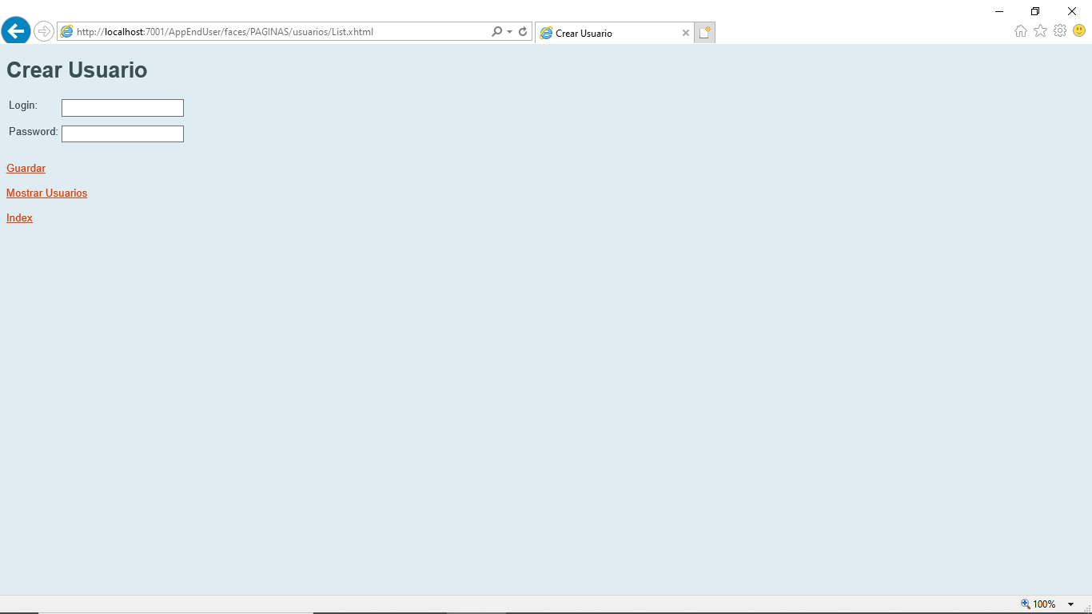

Actualizar datos de un usuario

